附件1

课程安排

|  |  |  |  |  |
| --- | --- | --- | --- | --- |
| 日期 | 时间 | 内容 | 讲师 | 课程简介 |
| 10月26日 | 9:00-12:00 | 儿童语言发展迟缓训练技巧与策略 | 莫志恒 | 对语言发展迟缓的儿童，有效地运用策略技巧，促进语言理解和表达能力的提升。 |
| 10月26日 | 13:30—16:30 | 自闭症儿童的语言训练方法 | 莫志恒 | 根据自闭症儿童语言沟通特点，如何采用有效的策略和技巧，促进他们的语言沟通能力。 |
| 10月27日 | 9:00-12:00 | PECS图片交换沟通系统介绍及案例分享 | 边琼霞 | 图片交换沟通系统的理论基础，模板框架与实际应用。 |
| 10月27日 | 13:30—15:30 | 口部感知觉及运动定位治疗 | 边琼霞 | 口部感知觉评估及调整方法演示；口部运动定位治疗工具及方法讲解。 |
| 10月27日 | 15:30—16:30 | PROMPT言语治疗技术简介 | 边琼霞 | PROMT言语治疗技术的理论基础及实操示范。 |
| 11月2日 | 9:00-11:00 | PEP-3自闭症评估工具介绍 | 滕燕 | 评估工具的目的、意义、使用以及样板介绍。 |
| 11月2日 | 11:00-12:00 | Griffiths格瑞菲斯儿童发展评估介绍 | 滕燕 | 评估工具的目的、意义、使用以及样板介绍。 |
| 11月2日 | 13:30-16:30 | 地板时光在自闭症及语言迟缓儿童中的具体应用 | 滕燕 | 地板时光的在自闭症及语言迟缓案例中的应用介绍。 |
| 11月3日 | 9:00-12:00 | 幼儿语言发展评估（筛检）与干预 | 陈筱岚 | 2-6岁幼儿的语言发展筛检以及干预方法。 |
| 11月3日 | 13:30—16:30 | 如何提升幼儿语言沟通能力 | 陈筱岚 | 提升幼儿语言沟通能力的目标设定与活动计划，以及实例展示。 |

附件2

授课专家简介

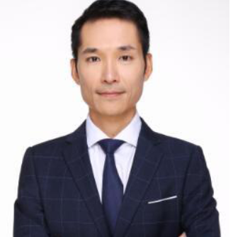

莫志恒 Daniel Mok香港资深言语治疗师

香港言语治疗师协会会员，Beckman认证口腔运动治疗师，MDTP认证治疗师。香港教育研究院临床讲师，香港早期评估和训练中心临床督导。毕业于香港大学言语和听力科学专业，目前香港大学社会科学应用心理学硕士在读。曾就职于残障儿童学校、精神残疾儿童学校，并为小学提供言语治疗服务。在语言发育迟缓和障碍、自闭症谱系障碍及其他沟通障碍儿童的言语治疗领域拥有丰富的临床经验。已完成香港COLAS，PROMPT治疗方法，香港GCNT，Stutter-free言语培训，SCERTS Model，Social Thinking，DPNS，VitalStim等项目的认证或培训。

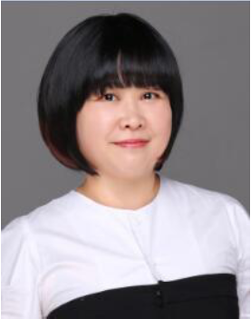

陳筱嵐 台湾资深言语治疗师

台中教育大学幼儿教育暨早期疗育研究所硕士，辅仁大学心理复健学系学士。拥有台湾语言治疗师专业证照。婴幼儿综合发展测验评估人员，魏氏智力测验评估人员（幼儿、儿童、成人），高级中等学校校园性骚扰性侵害防治人员。历任台中启明学校语言治疗师，南投县政府特殊教育专业团队专任语言治疗师，光田综合医院语言治疗师等职。

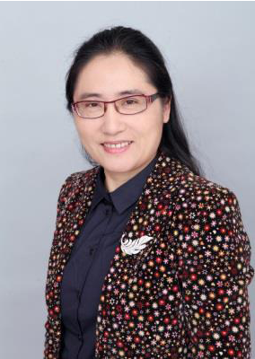

边琼霞 医学硕士 PECS®图片交换沟通系统大中华区临床教学总监

雅恩教育创始人。医学硕士，多年临床工作经验。是中国大陆第一位获得美国PROMPT®言语治疗技术两项证书的专业人士，也是中国大陆最早学习美国Talktools 口肌治疗全套课程并获得培训证书的专业人士。

目前担任PECS®图片交换沟通系统全球唯一一位授权的中文培训咨询顾问，担任PECS®中国分部的临床教学总监，负责大中华地区PECS®图片交换沟通系统的颁证培训。于2014年获得PECS®图片交换沟通系统创始人Andy Bondy和Lori Frost的授权，独家翻译《PECS®图片交换沟通系统培训手册》。

同时还是中国少数几位RDI®（自闭症人际关系发展干预）认证咨询顾问之一。在自闭症干预领域和家长咨询辅导方面有非常深入的研究和丰硕的成果。

每年受到医疗机构、特殊教育学校、特殊教育机构的邀请，为专业人士和家长授课，提供促进儿童言语沟通的专业技术指导，获得行业内的尊重和好评。

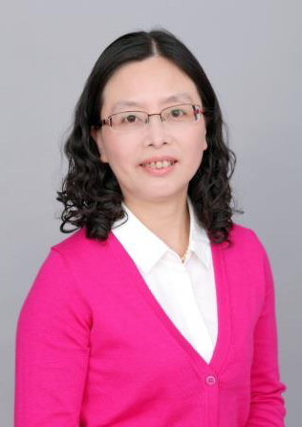

滕燕 国家二级心理咨询师 临床心理学硕士

雅恩联合创始人，教育心理学和临床心理学背景，国家认证心理咨询师，拥有多年少儿心理咨询工作经验，擅长儿童发展行为评估，儿童语言及情绪问题干预，儿童心理咨询和家庭心理辅导。获得香港公开大学“特殊教育教师”培训合格证书，香港协康会“儿童语言发展迟缓训练”多项培训证书，PECS®图片交换沟通系统一级、二级培训证书，地板时光培训证书，并拥有PEP-3自闭症评估资格证书，Griffiths格瑞菲斯儿童发展评估资格证书，ADOS自闭症评估资格证书等。是儿童语言沟通障碍及自闭症领域的专家。